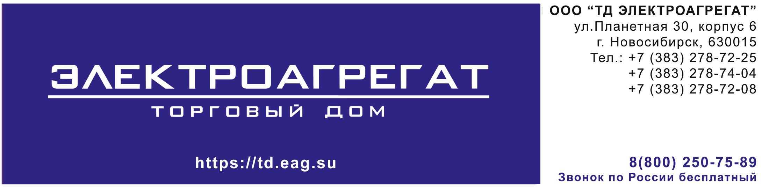

ТЗ на поставку дизель-генератора мощностью 60 кВт открытого исполнения, степень автоматизации - 1, АД 60-Т400-1Р

Дизельная электростанция АД 60-Т400-1Р открытого исполнения
(или эквивалент)

- Исполнение открытое на раме
- номинальная мощность не менее 60 кВт (75 кВА)
- номинальный ток не менее 108 А
- допускаемая перегрузка в течении часа 10%
- частота вращения не более 1500 об/мин
- род тока трехфазный, переменный, частота не более 50 Гц
- напряжение на клеммах не более 400 В
- габаритные размеры агрегата не более 2150 х 900 х 1480 мм
- сухая масса агрегата не более 1200 кг
- емкость масляной системы не менее16,4 л
- емкость системы охлаждения не менее 28 л
- встроенный в раму топливный бак не менее 150 л
- система охлаждения водовоздушная
- подогреватель охлаждающей жидкости автономный
- степень автоматизации 1-я
- система запуска – электростартер не более 12 В
- управление должно быть обеспечено с помощью микропроцессорного контроллера с жк дисплеем ComAp AMF 20 или эквивалент, язык управления кириллица;
Должно быть обеспечено:
- автоматическая остановка двигателя при выходе параметров за аварийные значения;
- контроль частоты, напряжения и тока генератора;
- контроль температуры охлаждающей жидкости, давления масла, уровня топлива;
- генератор подзарядки аккумуляторных батарей на 12 В;
- аккумуляторная батарея 1 шт.
- двигатель: четырехтактный дизельный с турбонаддувом Lovol 1006TG1A или эквивалент
- число цилиндров не менее 6 вертикально в ряд
- диаметр цилиндра не более 100 мм
- ход поршня не более 127 мм
- объем цилиндров не менее 5,99 л
- регулятор оборотов двигателя - электронный
- топливо дизельное
- удельный расход топлива не более 240 г/кВт.ч
- удельный расход масла не более 1,1% от топлива
- генератор: синхронный бесщеточный JSA224 или эквивалент
- тип регулятора напряжения - электронный
- номинальная мощность не менее 60 кВт
- частота вращения не более 1500 об/мин
- тип системы возбуждения - самовозбуждение

Расшифровка условного обозначения модели ДГУ
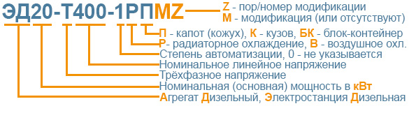

Требования к составу и содержанию документации:
Комплект документации должен быть на русском языке и содержать:

- формуляр (паспорт);
- техническое описание оборудования;
- инструкции по эксплуатации двигателя и генератора;
- регламент технического обслуживания;
копии сертификата соответствия ДГУ требованиям руководящих документов
Масляная, топливная системы ДЭС.
- система смазки двигателя - картерная.
- смазочное масло должно удовлетворять требованиям: по SAE – не ниже 15W40; по API – не ниже CF-4.

Материалы, смазки и рабочие жидкости, применяемые при эксплуатации ДГУ, должны соответствовать требованиям международных стандартов, указанных в руководствах по эксплуатации изделий, входящих в состав ДГУ.
Товар должен быть новым, не бывшим в эксплуатации, выпущен не ранее 4 квартала текущего года

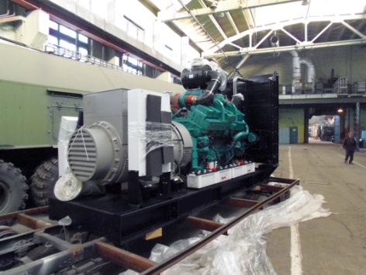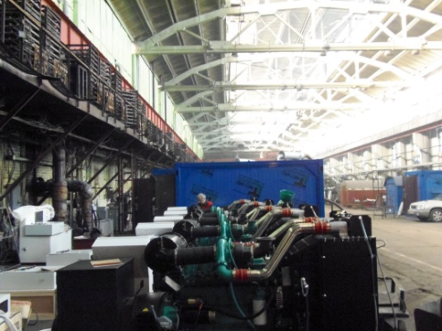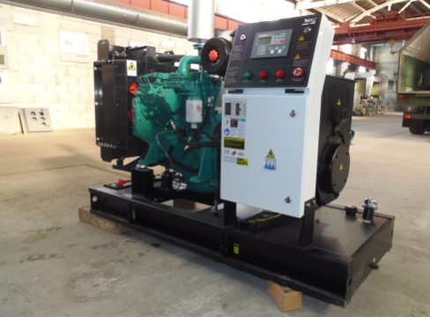

Для того, чтобы мы вам подготовили бесплатное ТЗ, вам требуется заполнить специальную форму на нашем сайте. Для этого осуществите переход по данной ссылке:
ОПРОСНЫЙ ЛИСТ

О нашей компании
Мы крупнейшая за Уралом компания, приоритетными направлениями деятельности которой являются проектирование, разработка, изготовление, поставка и дальнейшее сервисное обслуживание систем гарантированного электроснабжения на базе дизельных электроагрегатов мощностью до 2500 кВт и напряжением 0,4 кВ/6,3 кВ/10,5 кВ различного исполнения.

КАЧЕСТВО ПРОДУКЦИИ
Все дизельные генераторы проходят обязательные приемо-сдаточные испытания в соответствии с утвержденной на предприятии «Программой испытаний ДГУ». На основании протоколов испытаний на изделие выдается сертификат.
Производственные площади предприятия оснащены испытательными климатическими камерами тепла и влаги, дождевания, холода. Камеры имитируют все погодные условия для испытания оборудования, чтобы убедиться, что изделия могут функционировать вне зависимости от климатических параметров и перепадов температур.

ГАРАНТИЯ
Стандартная гарантия на изделия ЭТРО составляет 12 месяцев или 2000 моточасов (что наступит раньше). В зависимости от модели дизельной электростанции и объекта, для которого предназначена установка, возможно увеличение гарантийного срока до 24 месяцев.
Началом срока гарантийного периода является дата продажи или специально оговоренный срок в соответствии с договором (доставка на объект, проведение монтажных и пусконаладочных работ и т.д.).

ДОСТАВКА
Выгодное географическое расположение в центре страны выделяет предприятие среди конкурентов, что дает возможность сократить сроки доставки и транспортные расходы.
Компания ООО «Торговый Дом Электроагрегат» осуществляет оперативную доставку дизельных генераторов любой мощности и любого исполнения на объект заказчика любым видом транспортных средств (автомобильным, железнодорожным, речным/морским или авиа) в любой регион России: как в близлежащие города и населенные пункты, так и отдаленные.

СЕРВИСНОЕ ОБСЛУЖИВАНИЕ
Компания выполняет гарантийное и сервисное обслуживание, монтаж и пусконаладку дизельных генераторов.
В распоряжении сервисного центра имеются несколько мобильных бригад для обеспечения возможности диагностики, ремонта и обслуживания дизельных электростанций любой мощности непосредственно на объекте.
КОНТАКТНАЯ ИНФОРМАЦИЯ
Общество с ограниченной ответственностью «Торговый Дом Электроагрегат»
Адрес: 630015, Новосибирск, Планетная, 30
Время работы:
Пн-Птн - с 9-00 до 18-00 без обеда
Сб, Вск - выходной
Многоканальный телефон: 8 (800) 250-75-89 (звонок по России бесплатный)
e-mail: info@td.eag.su
Торгово - выставочный зал:
Единая справочная: +7 (383) 278-72-25
Менеджеры по продажам:
Дьяконов Алексей +7 (383) 278-72-08 dyakonov@eag.su
Шмонин Сергей +7 (383) 278-74-36 shmonin@eag.su
Каторжанина Елена +7 (383) 278-74-04 katorzhanina@eag.su
Сервисный центр:
Администратор сервисного центра: +7 (383) 278-73-39

